Rapporto di attività

20 febbraio 2019 ISTITUZIONI

della Commissione di sorveglianza sulle condizioni di detenzione
per il periodo da maggio 2018 a febbraio 2019

Composizione
Sono membri della Commissione di sorveglianza sulle condizioni di detenzione (CSCD): Maruska Ortelli (presidente), Luigi Canepa, Lara Filippini, Giorgio Galusero, Luigina La Mantia, Maristella Patuzzi e Fabio Schnellmann.
Segretaria: Francesca Martini.

ATTIVITÀ COMMISSIONALE
La Commissione si è riunita sedici volte e in due occasioni ha eseguito visite serali a sorpresa. Sono stati sentiti oltre una cinquantina di detenuti. Le richieste di colloquio sono state 15, tutte esaudite nel giro di alcuni giorni. Anche nel periodo in esame le richieste più ricorrenti hanno riguardato il carcere giudiziario “La Farera”, e le visite a campione sono avvenute con particolare attenzione ai minorenni e alla popolazione femminile, che, in espiazione di pena, soffrono un regime carcerario più rigido rispetto agli uomini detenuti alla Farera.

La Commissione ha incontrato a più riprese il Direttore del Carcere, signor Stefano Laffranchini, il suo vice, signor Vannino Da Dalt, che ringrazia per il lavoro svolto e la disponibilità. Regolarmente la Commissione ha contatti con la signora Frida Andreotti, Direttrice della Divisione giustizia, e la signora Luisella De Martini, Capo dell’Ufficio assistenza riabilitativa, e ringrazia anch’esse della competente collaborazione.

La Commissione ha visitato inoltre le ex Pretoriali, presso il Palazzo di Giustizia di Lugano, che ospita celle per fermi che durano al massimo 72 ore. La Commissione ringrazia il reparto della Polizia cantonale, da cui ha ottenute tutte le informazioni riguardanti l’organizzazione e il funzionamento della struttura.

A giugno del 2018 la Commissione ha visitato il carcere de la Tuilière, à Lonay (nei pressi di Losanna), che ospita detenuti ticinesi. Ha avuto occasione di dialogare con due signore ospiti della struttura. Le visite di carceri che sottostanno al Concordato latino sull’esecuzione delle pene e delle misure permettono alla Commissione di confrontarsi ad altre realtà, anche più grandi e complesse di quella ticinese, e ampliare la propria conoscenza del settore.
Per quest’anno la Commissione non ha organizzato visite esterne, ritenuto che nel mese di marzo cade la fine della legislatura.

Durante il periodo 2017-2018, la Commissione ha vissuto molti avvicendamenti di deputati, perciò ha ritenuto utile dedicare molte riunioni alla conoscenza, oltre che dei detenuti, della complessa attività che ruota attorno al Carcere, con cui collaborano molti servizi, strutture e persone. Il carcere è una comunità all’interno della comunità e non è per nulla semplice farlo funzionare bene.

Durante il periodo 2018-2019, sotto la Presidenza di Maruska Ortelli, si è dedicata maggiormente all’organizzazione interna delle strutture carcerarie, in cui sono state attuate tra il 2016 e il 2017 misure atte a migliorare il loro funzionamento e le condizioni di lavoro di chi vi opera. Le misure organizzative e logistiche già introdotte, a mente della Commissione, hanno dato buoni frutti e sono sicuramente andate a beneficio anche delle condizioni di detenzione delle persone incarcerate. Altre misure saranno implementate negli anni a venire, in particolare per ovviare e meglio gestire il fenomeno in costante crescita, non solo Ticino, ma in tutta la Svizzera, dell’aumento della popolazione carceraria. Esse sono già state attentamente pianificate e saranno implementate a tappe. Una delle più importanti è la ristrutturazione del carcere.

La Commissione è lieta di poter ribadire, ricalcando il giudizio degli anni precedenti, di ritenere buona l’attività dei collaboratori operanti all’interno delle struttura carcerarie e della Direzione.

TEMI PARTICOLARI APPROFONDITI
Particolare interesse da parte della Commissione è stato rivolto all’organizzazione interna del Carcere. Ha ben avuto modo di rilevare le difficoltà a cui è confrontato tutto il personale del penitenziario, dalla Direzione, alle strutture amministrative, agli agenti di custodia, al personale medico, ecc. in ragione della crescita del numero di detenuti ‒ dovuto all’allungamento della durata delle pene e a modifiche legislative introdotte a livello svizzero – che determina maggiori compiti, non solo a carico delle strutture carcerarie, ma anche dell’Ufficio di assistenza riabilitativa.

La Commissione ritiene utile rilevare alcuni dati, a dimostrazione della crescita citata, tratti dall’allegato statistico del Rendiconto 2017 dello Stato.

I dati mostrano una complessiva crescita delle giornate totali di incarcerazione, che si sono attestate a quota 86’924, rispetto alle 80'633 del 2016 (+7.8%). Per quanto concerne il Carcere giudiziario La Farera, le giornate di carcerazione sono passate da 24'152 nel 2016 a 26'401 (+9%); nel Carcere penale La Stampa, dopo la stabilità riscontrata negli ultimi anni (nel 2015: 48'531 giornate, nel 2016: 48'488 giornate) sono aumentate a 50'525 (+4%). Anche Lo Stampino ha registrato un aumento passando da 7'944 a 9'998 giornate (+25%). I dati confermano la tendenza osservata negli ultimi anni (in particolare dal 2007), che ha un’influenza diretta sul lavoro che deve essere svolto dal personale delle strutture carcerarie cantonali, sempre più sollecitato nei suoi compiti. È un aspetto che conferma l’importanza degli obiettivi organizzativi e logistici citati in precedenza.

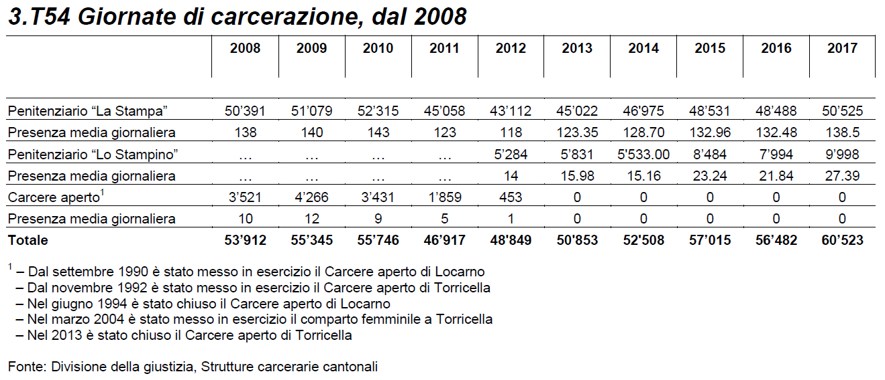

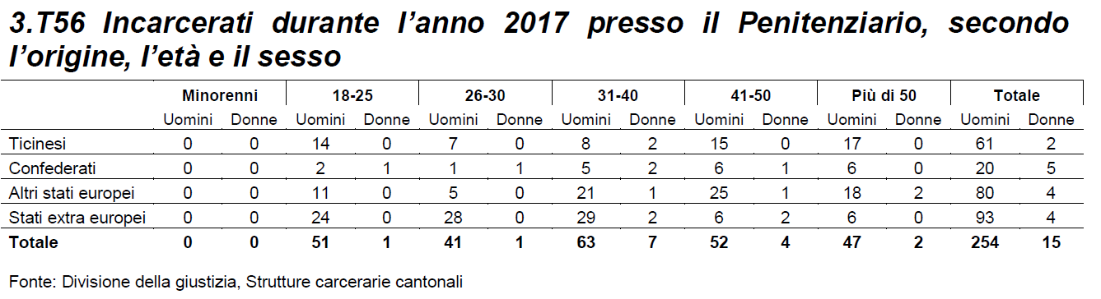

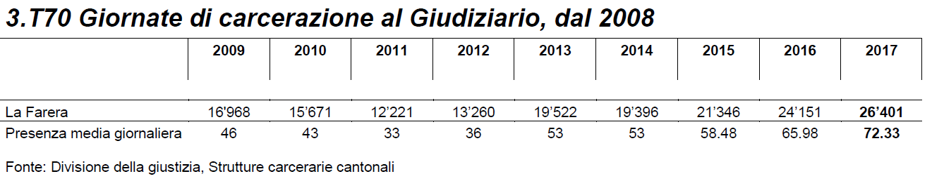

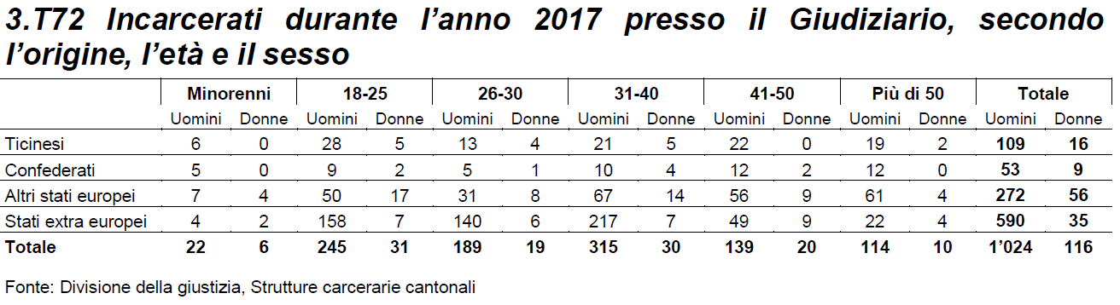

La Commissione ritiene utile ricordare alcune delle conseguenze che l’elevato flusso di ospiti delle strutture implica, rispetto agli inizi degli anni 2010: 500 accessi in più al mese, 240 pasti supplementari al giorno, 50% in più di rischio di collusione, 800 visite mediche annuali supplementari (40% in più verso ospedali, CPC, studi medici, ecc.).

Meritano una certa attenzione le tabelle T56 e T72, qui sopra riportate, che indicano la diversificazione della popolazione carceraria anche per quanto riguarda la provenienza. La convivenza nella medesima struttura di persone provenienti da aree o di etnie in conflitto fra loro richiede particolari precauzioni.

Le strutture carcerarie hanno saputo reagire bene a questa situazione, adottando una serie di disposizioni per razionalizzare i processi interni, quali l’introduzione di una turnistica più efficiente, il ripristino di 15 celle presso la Stampa, la creazione di un servizio interno per detenuti, riuscendo anche a diminuire il tasso di assenza per malattia del personale.

La Commissione ha pure sostenuto la richiesta di aumento di personale avanzata dal Dipartimento delle istituzioni al Governo, così come già fatto in anni precedenti in favore dell’introduzione di una dotazione di personale infermieristico, in seguito implementata.
Difatti nel corso del 2018 ha visto la luce il nuovo assetto della medicina carceraria, che prevede la creazione di un servizio apposito gestito dall’Ente ospedaliero cantonale con la collaborazione dell’Organizzazione sociopsichiatrica cantonale. Al gruppo di lavoro che ha condotto le analisi per questo progetto ha partecipato l’allora Presidente della Commissione di sorveglianza delle condizioni di detenzione, Giorgio Galusero.

La Commissione saluta pertanto con soddisfazione la decisione presa dal Consiglio di Stato nel novembre del 2017 di adeguare il numero del personale di 13 unità (11.5 a contare dal 2018 e 1.5 dal 2020).

GESTIONE DI PREVENUTI E DETENUTI AFFETTI DA PATOLOGIE PSICHIATRICHE, SOTTOSTANTI ALL’ART. 59 DEL CODICE PENALE SVIZZERO
Nei rapporti di attività degli anni precedenti, la Commissione si è occupata di due categorie meritevoli di attenzione particolare, donne e minori, perché le strutture carcerarie non dispongono di sezioni specifiche per queste categorie, prese a carico anche con l’ausilio di altre carceri che sottostanno al Concordato latino.

Nel presente rapporto di attività, la Commissione ha deciso di dedicare le proprie riflessioni a un'altra casistica di difficile gestione: i detenuti affetti da patologie psichiatriche, caratterizzate o meno da atteggiamenti aggressivi, che sottostanno all’art. 59 del Codice penale svizzero (CP).

Per i non addetti ai lavori, la Commissione ricorda il tenore dell’art. 59 del CP.

Art. 59 Codice penale svizzero
2. Misure terapeutiche stazionarie. / Trattamento di turbe psichiche
1 Se l'autore è affetto da grave turba psichica, il giudice può ordinare un trattamento stazionario qualora:
a. l'autore abbia commesso un crimine o un delitto in connessione con questa sua turba; e
b. vi sia da attendersi che in tal modo si potrà evitare il rischio che l'autore commetta nuovi reati in connessione con questa sua turba.
2 Il trattamento stazionario si svolge in un'appropriata istituzione psichiatrica o in un'istituzione per l'esecuzione delle misure.
3 Fintanto che sussiste il pericolo che l'autore si dia alla fuga o commetta nuovi reati, il trattamento si svolge in un'istituzione chiusa. Il trattamento può svolgersi anche in un penitenziario secondo l'articolo 76 capoverso 2, sempreché il trattamento terapeutico necessario sia assicurato da personale specializzato.1
4 La privazione della libertà connessa al trattamento stazionario non supera di regola i cinque anni. Se, dopo cinque anni, i presupposti per la liberazione condizionale non sono ancora adempiuti e vi è da attendersi che la prosecuzione della misura permetterà di ovviare al rischio che l'autore commetta nuovi crimini e delitti in connessione con la sua turba psichica, il giudice, su proposta dell'autorità d'esecuzione, può ordinare la protrazione della misura, di volta in volta per un periodo non superiore a cinque anni.

Il Ticino non dispone di centri per le misure giusta l’art. 59 CP, con il conseguente ricorso a collocamenti fuori Cantone (ad esempio presso Curabilis di Ginevra, che la Commissione ha visitato un paio di anni fa), ciò che complica ulteriormente la normale gestione di situazioni già complesse, tanto più quando si presentano momenti di crisi o di urgenza. Inoltre, l’obbligo di garantire una presenza in loco obbliga collaboratori e collaboratrici dell’Ufficio dell’assistenza riabilitativa a ripetute trasferte oltre Gottardo. Tutti i servizi, a cominciare dalla sicurezza, ma anche l’assistenza sociale, agiscono spesso in emergenza, anche per dirimere o contenere frizioni e conflitti nella comunità carceraria.

Non sempre è semplice il trasferimento di detenuti che necessitano di un trattamento pericolare e talvolta pericolosi in strutture specializzate oltre Gottardo, in cui il numero di posti è comunque limitato. Le esigenze del Canton Ticino vanno conciliate con le esigenze di altri Cantoni facenti parte del Concordato latino. Inoltre questa casista risulta essere in crescita, riflettendo l’aumento delle problematiche sociali e psichiatriche della società tutta. Negli ultimi anni lo stesso Ticino è stato teatro di crimini molto efferati commessi da autori soggetti a questo tipo di disagio, ciò che in passato era meno frequente.

La Commissione ha valutato e condivide i contenuti del Masterplan delle strutture carcerarie cantonali. I suoi indirizzi erano stati approvati nel corso del 2016 dal Consiglio di Stato e prevedevano, tra l’altro, l’edificazione di sezioni dedicate ai detenuti psichiatrici e ai detenuti pericolosi, e sono sfociati in studi di fattibilità conclusi a fine del 2017 e attualmente oggetto di valutazioni. Nel frattempo, alcuni episodi accaduti all’interno delle strutture hanno convinto la Commissione della reale urgenza di procedere all’implementazione di misure. La Commissione ha quindi invitato il Dipartimento delle istituzioni ad adottare misure immediate, logistiche e organizzative, volte sul corto termine a poter gestire in modo più appropriato detenuti affetti da patologie psichiatriche e/o pericolosi. La Direzione della struttura già si è attivata, studiando una soluzione di celle speciali per la gestione di questa categoria di detenuti, che spesso richiedono un trattamento quasi personalizzato.

La presenza di detenuti pericolosi non caratterizza solo il penitenziario la Stampa, in cui sono ospitate persone già condannate, ma anche la Farera, in cui si consuma il carcere preventivo (persone in attesa di giudizio). Il personale di sorveglianza distaccato alla Farera è confrontato già in condizioni ordinarie con situazioni molto difficili, in ragione del regime a cui è sottoposta la popolazione prevenuta (ad esempio, l’ora di passeggio è trascorsa individualmente, per evitare il rischio di collusione, e richiede quindi la presenza di un agente di custodia per ogni persona; ecc.). Episodi particolari, quali ad esempio un incendio scoppiato nel 2018 alla Farera, mettono a dura prova il personale di custodia, che ha dimostrato di saper reagire con efficacia ed efficienza.

La Commissione si permette di rilevare, al riguardo, che la presenza sul posto degli organi di stampa e la mediatizzazione enfatizzata data a certi eventi non aiuta certo il lavoro del personale che è chiamato a gestire tempestivamente ed efficacemente determinate problematiche.

Lo stesso è accaduto lo scorso anno nei confronti di un episodio tragico avvenuto in carcere: il suicidio di un uomo, di cui i media hanno riferito ampiamente e in modo non sempre corretto, avvenuto purtroppo nonostante le diverse misure cautelative che il carcere mette in atto, quali ad esempio la videosorveglianza, sostenuta dalla Commissione.

La Commissione è dell’opinione che oltre all’efficienza e all’efficacia del personale di custodia e della Direzione, che sono state dimostrate e riconosciute, servano interventi logistici urgenti per ottimizzare la gestione di detenuti e prevenuti ritenuti a rischio o addirittura pericolosi che abbisognano di un trattamento specifico e di una sorveglianza più intensa. Ciò non può avvenire nel contesto logistico e strutturale ordinario.

Conclusione
La Commissione è consapevole del suo ruolo di sorveglianza, a tutela della garanzia del rispetto dei diritti dell’uomo all’interno delle carceri, che desidera svolgere con scrupolo. È altrettanto consapevole che il suo pensiero, su questioni puntuali, può talvolta divergere da quello di chi lavora quotidianamente sul campo ed è chiamato ad assumersi grandi responsabilità soprattutto per preservare la sicurezza e l’incolumità di molte persone, detenuti, prevenuti, ma anche del personale, in situazioni sempre non facili.

Nonostante alcune divergenze di opinioni su argomenti specifici, la Commissione è soddisfatta per il crescente suo coinvolgimento, in termini consultivi, su questioni di carattere strategico e operativo, da parte della Direttrice della Divisione della giustizia, signora Frida Andreotti, del Direttore Laffranchini e dei suoi collaboratori. Si augura che la collaborazione e il dialogo proseguano con soddisfazione di tutti.

In conclusione, la Commissione ringrazia tutto il personale delle strutture carcerarie cantonali per il suo operato.

Con le considerazioni sopraesposte, la Commissione di sorveglianza sulle condizioni di detenzione (CSCD) ritiene di aver adempiuto il suo mandato.

Per la Commissione di sorveglianza sulle condizioni di detenzione:
Maruska Ortelli, relatrice
Canepa - Filippini - Galusero -
La Mantia - Patuzzi - Schnellmann

